РОССИЙСКИЙ УНИВЕРСИТЕТ ДРУЖБЫ НАРОДОВ
Факультет физико-математических и естественных наук
Кафедра прикладной информатики и теории вероятностей

ОТЧЕТ
по лабораторной работе № 2
дисциплина: Архитектура компьютера

Студент: Кара Е. А.

Группа: НБИбд-01-25

МОСКВА
2025 г.

1. Цель работы

Целью работы является изучить идеологию и применение средств контроля версий. Приобрести практические навыки по работе с системой git.

2. Самостоятельная работа

- Создайте отчет по выполнению лабораторной работы в соответствующем каталоге рабочего пространства (labs>lab03>report).
- Скопируйте отчеты по выполнению предыдущих лабораторных работ в соответствующие каталоги созданного рабочего пространства.
- Загрузите файлы на github.

3. Выполнение работы

3.1 Базовая настройка git
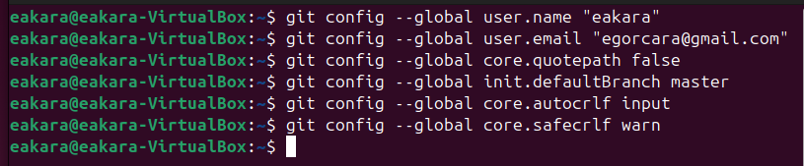
Рис. 1

Сделал предварительную конфигурацию git, указал имя и e-mail владельца репозитория (Рис. 1)
Настроил utf-8 в выводе сообщений git (Рис. 1)
Задал имя начальной ветки (Рис. 1)
Ввёл параметры autocrlf и safecrlf (Рис. 1)

3.2 Создание SSH-ключа

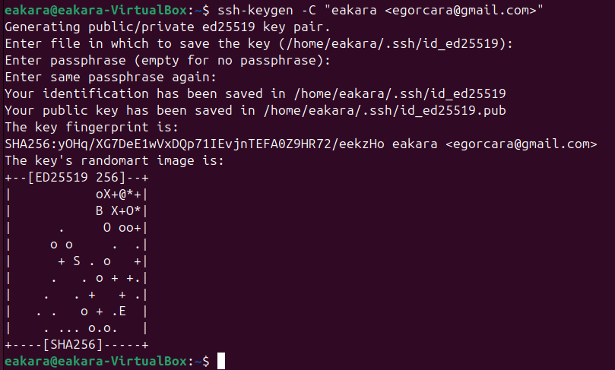
Рис. 2

Сгенерировал ключи (Рис. 2)

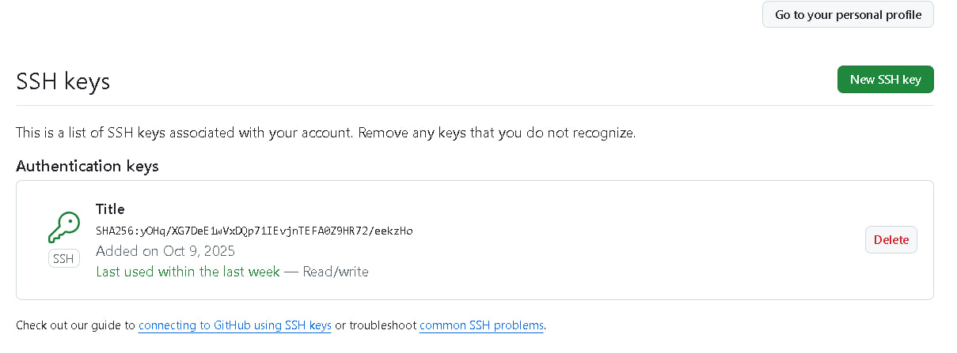
Рис. 3

Вставил сгенерированный SSH-ключ в github (Рис. 3)

3.3 Cоздание рабочего пространства и репозитория курса на основе шаблона

Рис. 4

Открыл терминал и создал каталог для предмета «Архитектура компьютера» («Computer architecture») (Рис. 4)

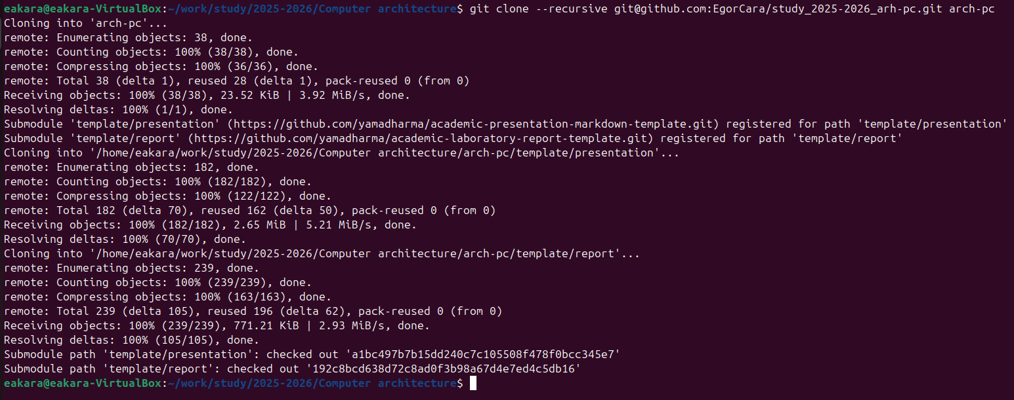
Рис. 5

Клонировал репозиторий (Рис. 5)

3.4 Настройка каталога курса

Рис. 6

Перешел в каталог курса (Рис. 6)

Рис. 7

Создал необходимые каталоги (Рис. 7)

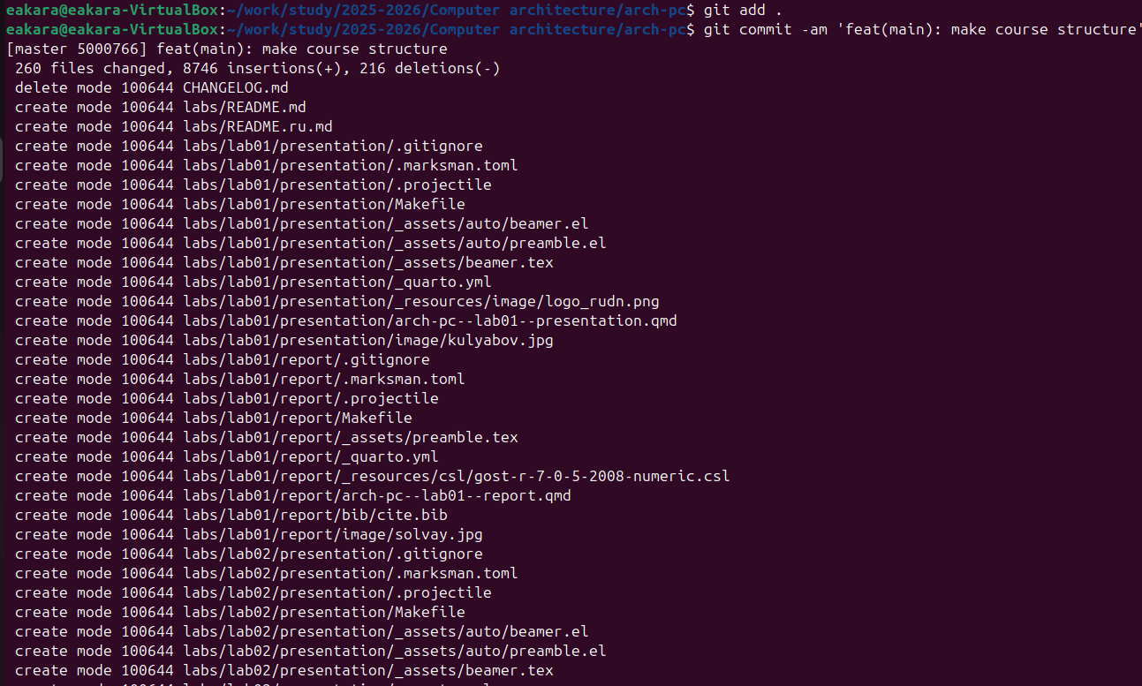
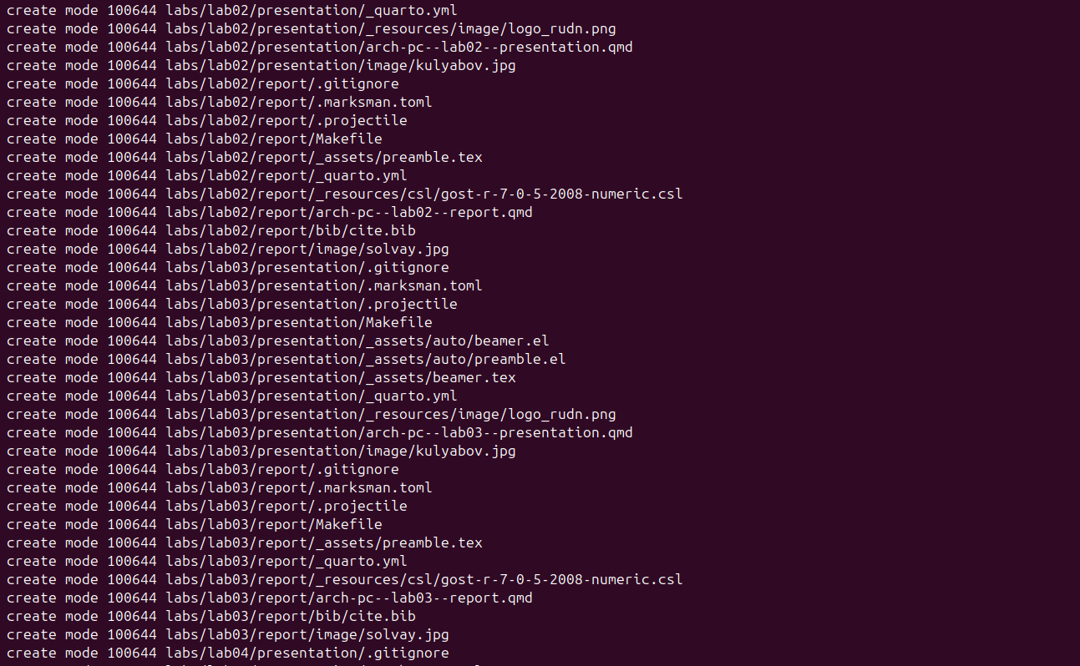
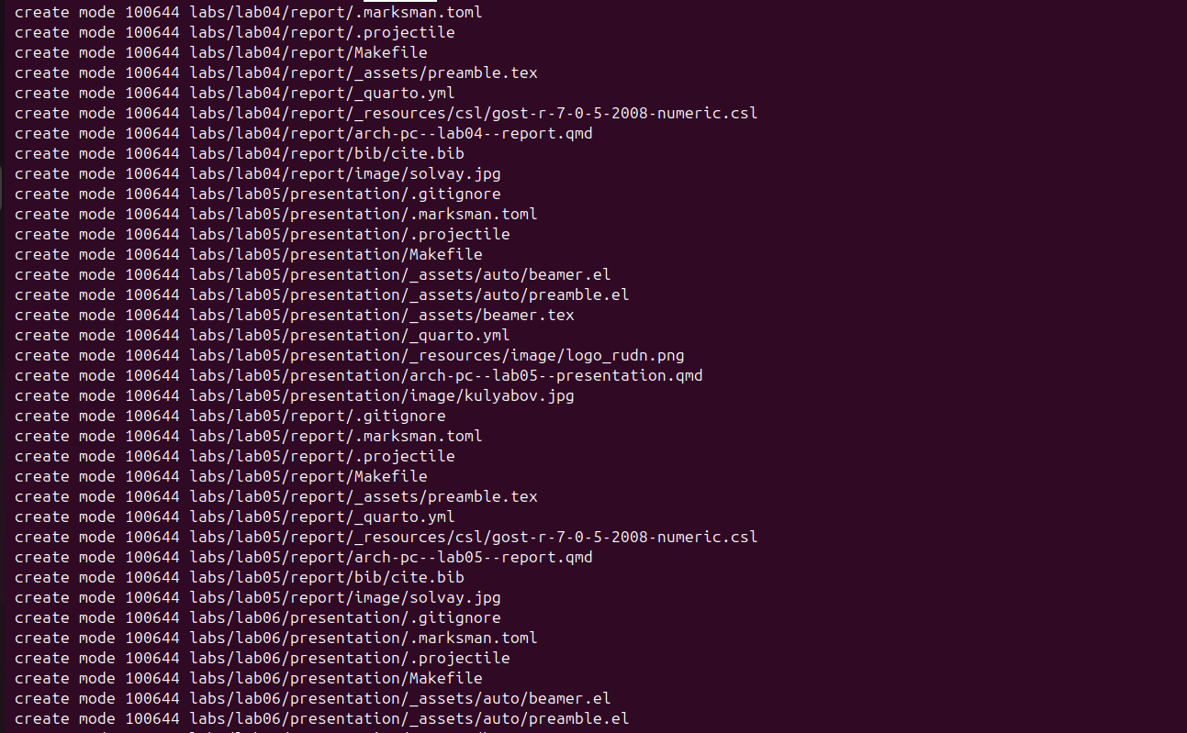
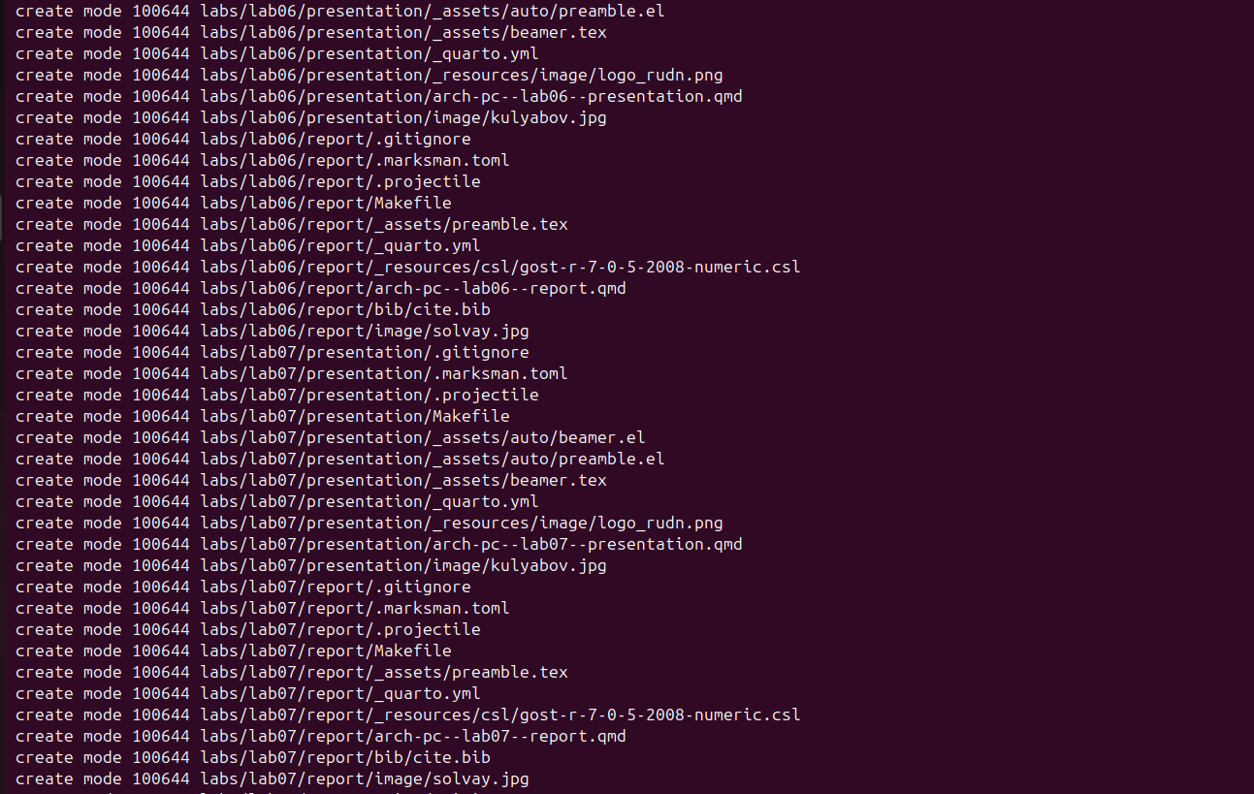
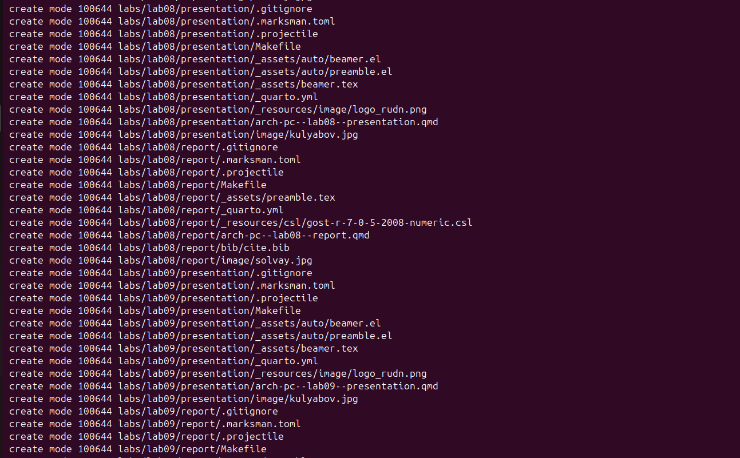
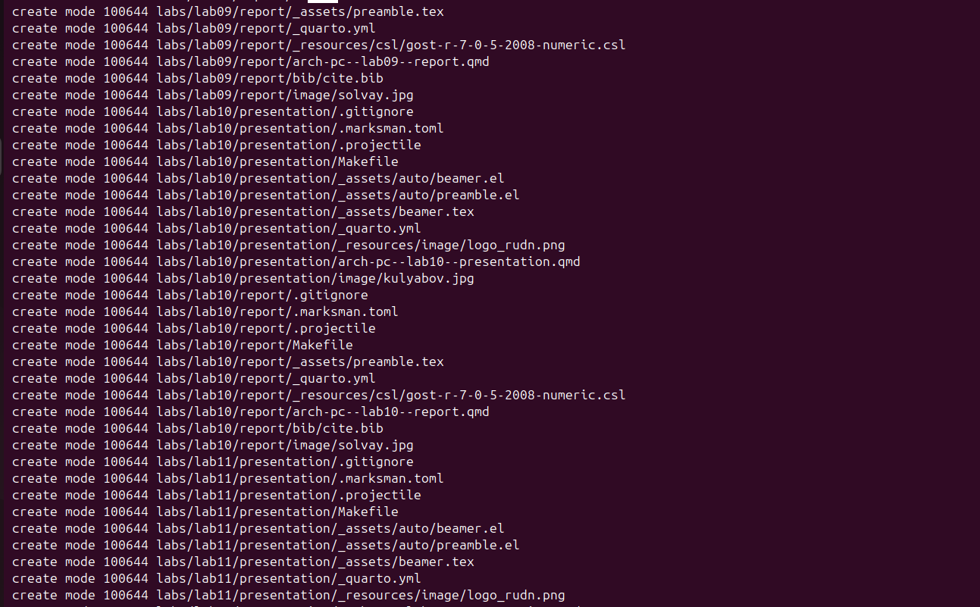
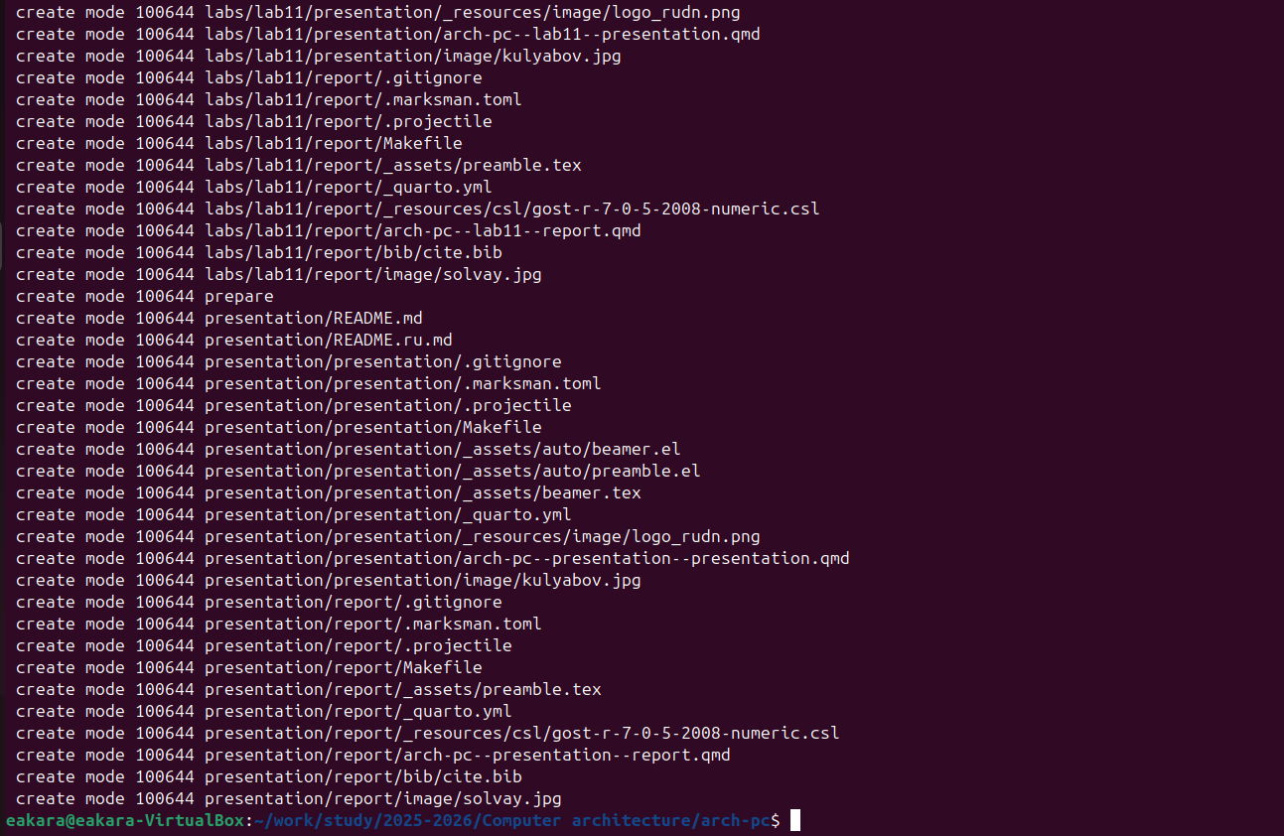
Рис. 8

Отправил файлы на сервер (Рис. 8, Рис.9)

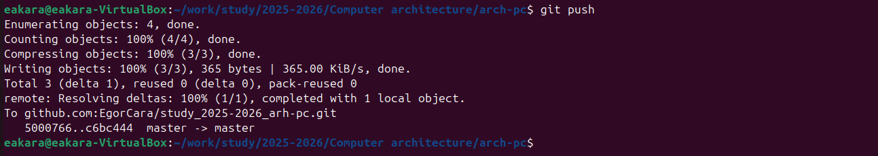
(Рис. 9)

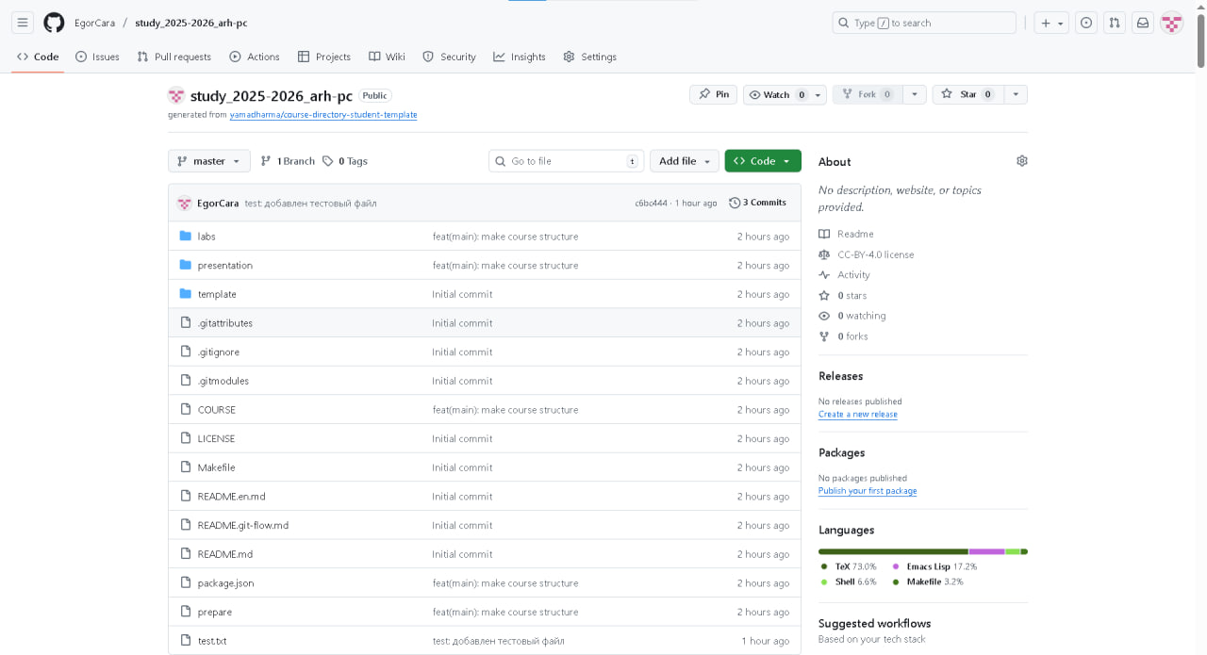

Рис. 10

Проверка прошла успешно (Рис. 10)

Заключение

Я изучил идеологию и применение git. Приобрел практические навыки работы с репозиторией.

